Бекітемін:
Оқу ісі жөніндегі орынбасары: ____________________

Қазақстан Республикасы Оқу-ағарту министрлігі
______________________________________________
(білім беру ұйымының атауы)
Қысқа мерзімді (сабақ) жоспары
Магнит индукция векторы. Дөңгелек және шексіз түзу тогы бар өткізгіштердің индукциясы. Бұрғы ережесі. Практикалық жұмыс 11
(сабақтың тақырыбы)

Бөлім: | Магнит өрісі
Педагогтың аты-жөні:
Күні:
Сынып: 10 | Қатысушылар саны: | Қатыспағандар саны:
Сабақтың тақырыбы: | Магнит индукция векторы. Дөңгелек және шексіз түзу тогы бар өткізгіштердің индукциясы. Бұрғы ережесі. Практикалық жұмыс 11
Оқу бағдарламасына сәйкес оқыту мақсаттары: | 10.4.4.1 - магнит индукция векторының физикалық мағынасын заманауи техниканың жетістіктері (магнит тірегіндегі поезд және т.б.)мен есептер шығару арқылы түсіндіру;
Сабақтың мақсаты: | - магнит индукция векторының физикалық мағынасын түсіндіреді  - тогы бар өткізгіштердің өзара әрекеттесуін (Ампер тәжірибелері) сипаттайды  - түзу ток пен дөңгелек токтың индукциясын формулалар арқылы есептейді  - бұрғы ережесімен индукция бағытын анықтап, заманауи техникамен (маглев) байланыстырады
Құндылықтарға баулу: | «Адал азамат» бағдарламасы бойынша: Әділдік және жауапкершілік.  «Ғылым таппай мақтанба» – Абай Құнанбайұлы.  Құндылық топтық жұмыстағы жауапкершілік пен өзара құрмет арқылы жүзеге асады.
Сабақтың барысы:
Сабақтың кезеңі/ уақыт | Педагогтің әрекеті | Оқушының әрекеті | Бағалау | Ресурстар
Сабақтың басы  5 минут  Ұйымдастыру, қызығушылықты ояту, мақсат қою | Ұйымдастыру кезеңі. Сәлемдесу, түгендеу, бағалау парағын тарату.  Білімді өзектендіру: «Миға шабуыл». «Магнит индукция векторы. Дөңгелек және шексіз түзу тогы бар өткізгіштердің индукциясы. Бұрғы ережесі» тақырыбы бойынша жылдам сұрақтар қойылады: негізгі ұғымдар, формулалар, өлшем бірліктер.  Проблемалық сұрақ: Параллель екі сымнан бір бағытта ток өтсе, олар тартыла ма, тебіле ме? Неге?  Оқушылардың болжамдары тыңдалып, сабақтың тақырыбы мен мақсаты бірге анықталады. | Сұрақтарға жылдам жауап береді, бір-бірін толықтырады.  Болжам айтып, мақсатты анықтауға қатысады. | ҚБ: ауызша кері байланыс, «Бас бармақ». | Слайд  Бағалау парағы
Үй тапсырмасын тексеру  8 минут  «Төңкерілген сынып» | Оқушылар үйде тақырып бойынша бейнесабақты (Bilimland) көріп келген. Түсінікті тексеру сұрақтары:  - B бірлігі? (Тл)  - Бір бағыттағы токтар? (тартылады)  - μ₀ = ? (4π·10⁻⁷ Гн/м)  Жауаптары бойынша сынып «түсінді» / «қайталау керек» топтарына бөлінеді. | Сұрақтарға жауап береді, түсініксіз тұстарды атайды. | ҚБ: «Бағдаршам» карточкалары. | Bilimland (QR)
Терең түсіндіру  9 минут  Күрделі тұстар | Мұғалім «қайталау керек» тобымен күрделі тұстарды талдайды, «түсінді» тобы үлгі есепті өз бетінше шығарады:  - Магнит өрісін қозғалыстағы зарядтар (токтар) тудырады; магнит индукциясы B (Тл) – күштік сипаттама.  - Шексіз түзу ток: B = μ₀I/(2πr); дөңгелек ток центрінде: B = μ₀I/(2R); μ₀ = 4π·10⁻⁷ Гн/м.  - Бір бағыттағы токтар тартылады, қарама-қарсы – тебіледі: F/l = μ₀I₁I₂/(2πd).  - Бағыты – бұрғы (оң бұранда) ережесі бойынша.  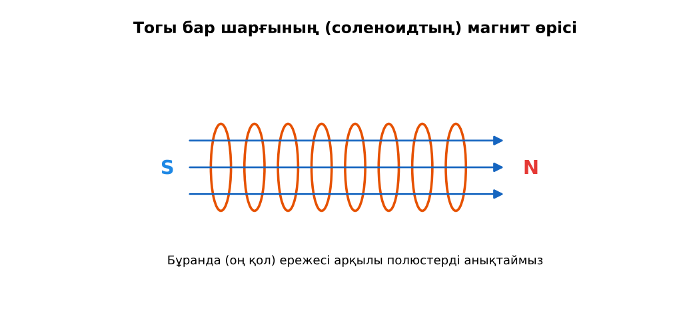  1-сурет. Тогы бар шарғының магнит өрісі  Үлгі есеп / мысал. Магнит индукциясы  1) B = μ₀I/(2πr).  2) I = 10 А, r = 0,1 м: B = 2·10⁻⁵ Тл.  Жауабы: 20 мкТл. | Топтарға бөлініп, деңгейіне сай жұмыс істейді. | Дескриптор:  - магнит индукция векторының физикалық мағынасын түсіндіреді;  - топта/жұпта белсенді жұмыс істейді.  2 балл | Физика 10-сынып оқулығы  Слайд
Бекіту  5 минут  «Ойлан – жұптас – бөліс» | «Ойлан – жұптас – бөліс». Оқушылар тапсырманы алдымен жеке орындап, жұппен салыстырып, кейін ортақ жауапты сыныпқа ұсынады.  Үлгі: I = 10 А түзу сымнан 5 см қашықтықта B = 4·10⁻⁵ Тл (Жер өрісімен шамалас). | Тапсырманы орындайды. | Дескриптор: шешімді дұрыс рәсімдейді.  1 балл | Карточка
Сергіту сәті  2 минут | Көзге арналған жаттығу. Көзбен «8» санын салу, алысқа және жақынға кезек қарау. | Қимылмен орындайды. | – | –
Сабақтың ортасы  11 минут  Деңгейлік тапсырмалар (жеке жұмыс) | Оқушы деңгейін өзі таңдайды; А деңгейін орындаған оқушы В деңгейіне өтеді (тапсырмалар Қосымша 1-де).  А деңгейі (білу, қолдану):  20 А түзу токтан 10 см қашықтықтағы B?  В деңгейі (талдау):  Радиусы 5 см орамнан 2 А ток өтеді. Центріндегі индукция?  С деңгейі (жинақтау, бағалау):  Аралығы 1 см параллель екі сымнан 100 А-ден ток өтеді. 1 м ұзындыққа әсер ететін күш? Неліктен қысқа тұйықталу кезінде шиналар деформацияланады?  ЕББҚ оқушыларына: жұп-тьютор (күшті оқушымен бірге жұмыс); тапсырманы бөліктерге бөліп беру және қосымша 3–5 минут. | Деңгейін таңдап, жеке орындайды.  Жауап кілтімен өзін-өзі тексереді. | Дескриптор:  А: тогы бар өткізгіштердің өзара әрекеттесуін (Ампер тәжірибелері) сипаттайды – 2 балл  В: түзу ток пен дөңгелек токтың индукциясын формулалар арқылы есептейді – 3 балл  С: бұрғы ережесімен индукция бағытын анықтап, заманауи техникамен (маглев) байланыстырады – 4 балл | Деңгейлік карточкалар  Жауап кілті
Сабақтың соңы  5 минут  Бекіту, рефлексия, үй тапсырмасы | Бекіту: Mentimeter викторинасы (мұғалім алдын ала дайындайды). Сұрақтар:  - B бірлігі? (Тл)  - Бір бағыттағы токтар? (тартылады)  - μ₀ = ? (4π·10⁻⁷ Гн/м)  Mentimeter: https://www.mentimeter.com/  Рефлексия «3 – 2 – 1»: 3 жаңа ұғым, 2 қызықты дерек, 1 сұрақ.  Үй тапсырмасы (таңдау бойынша):  - А: §46; 3 есеп.  - В: Компас пен батареямен Эрстед тәжірибесі.  - С: Маглев пойыздарының физикасы туралы. | Викторинаға жауап береді.  Балын қосып, өзін-өзі бағалайды.  Рефлексия жасайды. | Дескриптор: викторина сұрақтарының 80%-ына дұрыс жауап береді – 1 балл  Шкала: 90–100% «өте жақсы», 70–89% «жақсы», 50–69% «қанағаттанарлық» | Mentimeter (QR)  Kundelik.kz
Мұғалімге ескерту: оқушылар жиі жіберетін қателер
- Параллель токтар тебіледі. → Бір бағытты – тартылады.
Өмірмен байланыс
Ампер анықтамасы осы әсерге негізделген (2019 жылға дейін).
Тапсырмалардың жауап кілті
Тапсырма | Жауабы
А | B = 4·10⁻⁵ Тл.
В | B ≈ 2,5·10⁻⁵ Тл.
С | F = 4π·10⁻⁷·10⁴/(2π·0,01) = 0,2 Н/м; қ.т. тогы өте үлкен – күш I²-қа пропорционал артады.
Қосымша 1 | ≈ 50 мкТл.
Қосымша 2 | 2 есе.
Үлгі есеп | 20 мкТл.

Қосымша 1. Оқушыға арналған тапсырмалар парағы (басып шығаруға)
Аты-жөні: ____________________ **Сынып:** __ **Күні:** ______

А деңгейі
20 А түзу токтан 10 см қашықтықтағы B?
____________________________________________________________________________________________
____________________________________________________________________________________________

В деңгейі
Радиусы 5 см орамнан 2 А ток өтеді. Центріндегі индукция?
____________________________________________________________________________________________
____________________________________________________________________________________________
____________________________________________________________________________________________

С деңгейі
Аралығы 1 см параллель екі сымнан 100 А-ден ток өтеді. 1 м ұзындыққа әсер ететін күш? Неліктен қысқа тұйықталу кезінде шиналар деформацияланады?
____________________________________________________________________________________________
____________________________________________________________________________________________
____________________________________________________________________________________________

Қосымша тапсырмалар
1) Жердің B?
____________________________________________________________________________________________
2) Шарғы B = μ₀nI. n 2 есе?
____________________________________________________________________________________________
Қосымша 3. Тірек-конспект (бос орындарды сабақ барысында толтыр)
Тақырып: Магнит индукция векторы. Дөңгелек және шексіз түзу тогы бар өткізгіштердің индукциясы. Бұрғы ережесі. Практикалық жұмыс 11

• Магнит өрісін қозғалыстағы зарядтар (токтар) тудырады; магнит индукциясы B (Тл) – күштік сипаттама.
• Шексіз түзу ток: B = μ₀I/(2πr); дөңгелек ток центрінде: B = μ₀I/(2R); μ₀ = 4π·10⁻⁷ Гн/м.
• Бір бағыттағы токтар тартылады, қарама-қарсы – тебіледі: F/l = μ₀I₁I₂/(2πd).
• Бағыты – бұрғы (оң бұранда) ережесі бойынша.

Есімде қалған формула / ереже: ____________________________________________________________
____________________________________________________________________________________________
Қосымша 2. Бағалау парағы (әр оқушыға)
Кезең | Дескриптор | Балл | Менің балым
Күрделі тұстар | Дескриптор: - магнит индукция векторының физикалық мағынасын түсіндіреді; - топта/жұпта белсенді жұмыс істейді. | 2
«Ойлан – жұптас – бөліс» | Дескриптор: шешімді дұрыс рәсімдейді. | 1
Деңгейлік тапсырмалар (жеке жұмыс) | Дескриптор: А: тогы бар өткізгіштердің өзара әрекеттесуін (Ампер тәжірибелері) сипаттайды – 2 балл В: түзу ток пен дөңгелек токтың индукциясын формулалар арқылы | 9
Бекіту, рефлексия, үй тапсырмасы | Дескриптор: викторина сұрақтарының 80%-ына дұрыс жауап береді – 1 балл Шкала: 90–100% «өте жақсы», 70–89% «жақсы», 50–69% «қанағаттанарлық» | 1
Барлығы | 11–13 «өте жақсы», 8–10 «жақсы», 6–7 «қанағаттанарлық» | 13

Қосымша 4. Көрнекілік (интерактивті тақтаға немесе басып шығаруға)
1-сурет. Тогы бар шарғының магнит өрісі

Суретпен жұмыс (сұрақтар): 1) Суретте қандай құбылыс/құрылғы бейнеленген? 2) Қандай физикалық шамалар көрсетілген және олар қалай байланысқан? 3) Суретке сүйеніп, өмірден бір мысал келтір.
Сандық ресурстар (QR-кодтар)
PhET – симуляция  https://phet.colorado.edu/en/simulations/faradays-electromagnetic-lab   | Mentimeter – викторина  https://www.mentimeter.com/   | Bilimland – видеосабақ  https://bilimland.kz/   | OPIQ – цифрлық оқулық  https://www.opiq.kz/  

